**星光级摄像头模块修改要求**

**（SC6104HD）**

2024-02-19

Hans Kim

|  |  |  |  |
| --- | --- | --- | --- |
| 1 | 2024-02-21 | Initial draft | Hans Kim |
| 2 |  |  |  |
| 3 |  |  |  |
| 4 |  |  |  |
| 5 |  |  |  |
| 6 |  |  |  |

## Metadata from VCA(Human detection)

* VCA Message server（人形识别）

TCP

设置 端口

* Meta data : timestamp, class, score, x.y坐标

{  
category: “VCA”,  
frame_no:12345678,  
timestamp: 123456789,  
objects : [  
 { class: “human”, score: 0.65, coords:[1054, 30, 1090, 654] },  
 { class: “human”, score: 0.70, coords:[254,630, 482, 800] },  
 …..  
]

}

* Webpage 设置: 网页协议 里面

## 网页修改







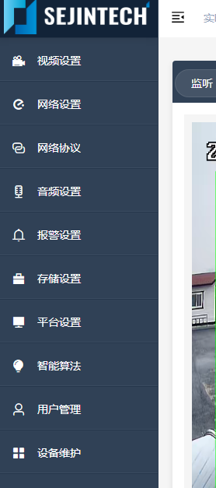 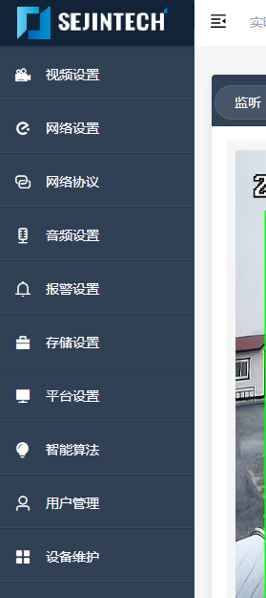

LOGO 小一点

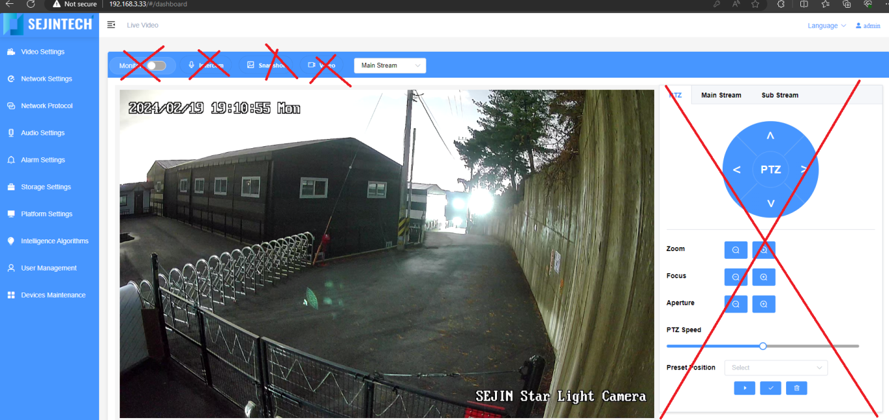

添加 “画面大小： Fit / 25% / 50% / 75% /100% “

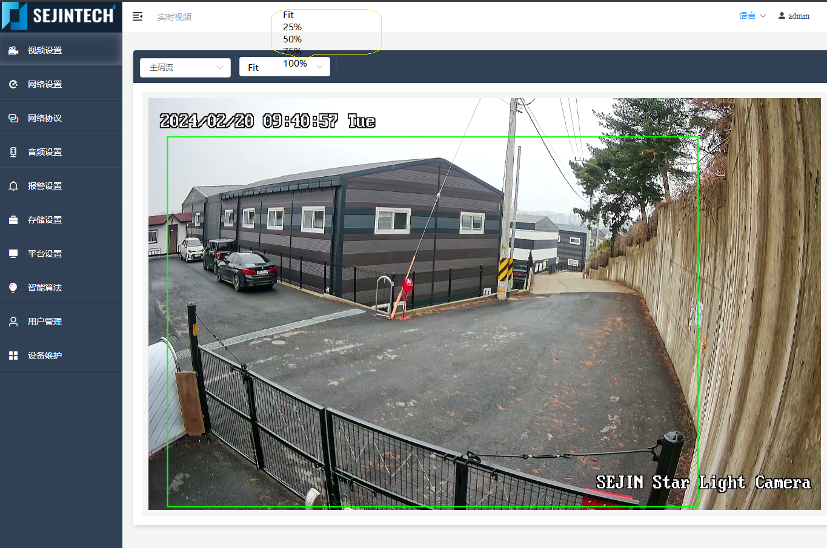

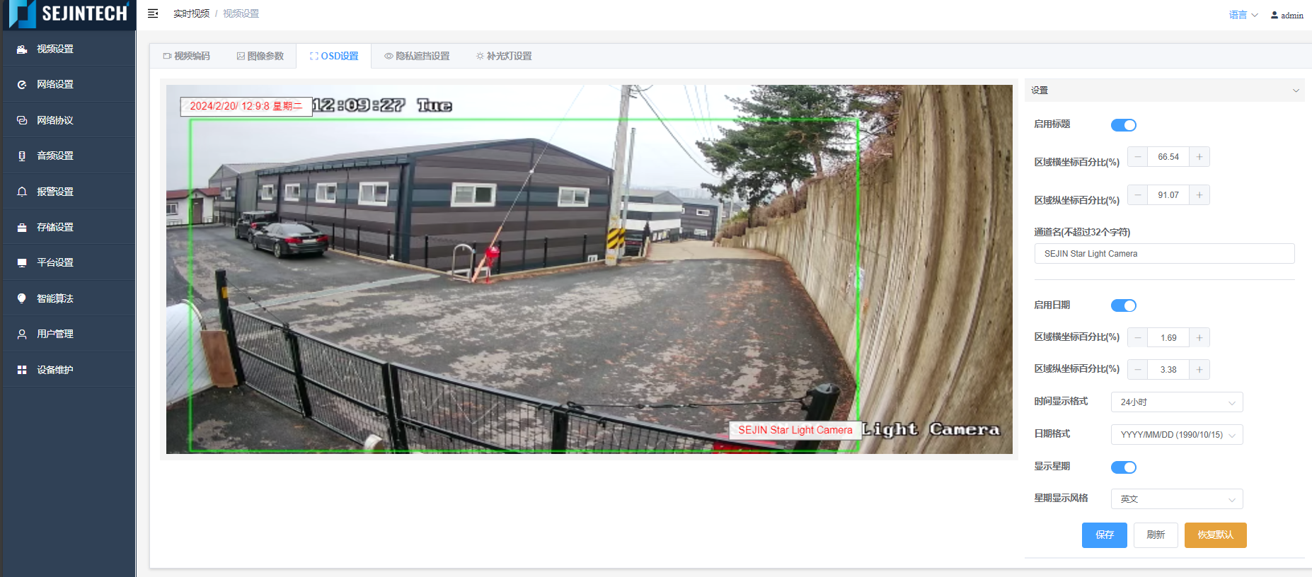

OSD 支持 韩文

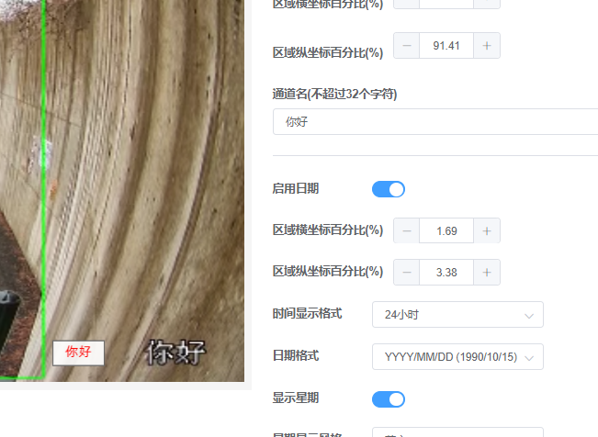 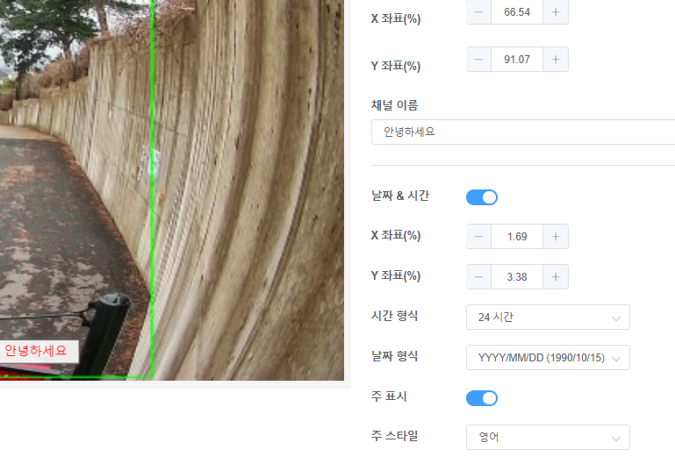

显示 星期， 也要 支持 韩文

添加 超低照度模式：

“开启 AI ISP”， “ AI ISP 强度??”

“Enable AI ISP”, “AI ISP Level”

“AI ISP 사용”, “AI ISP 수준”

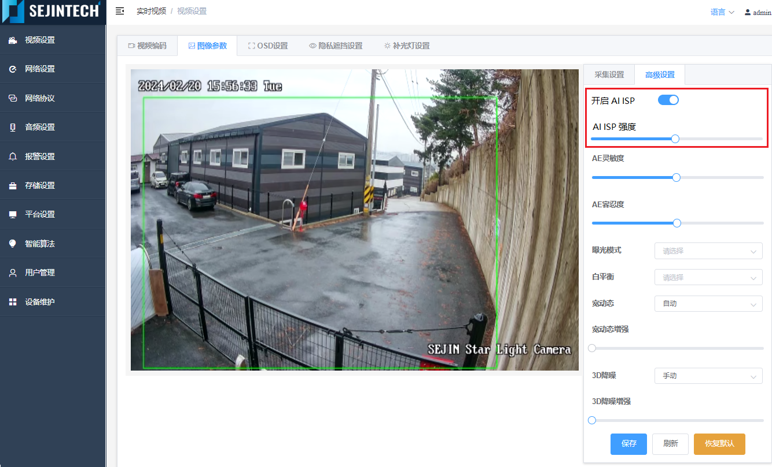

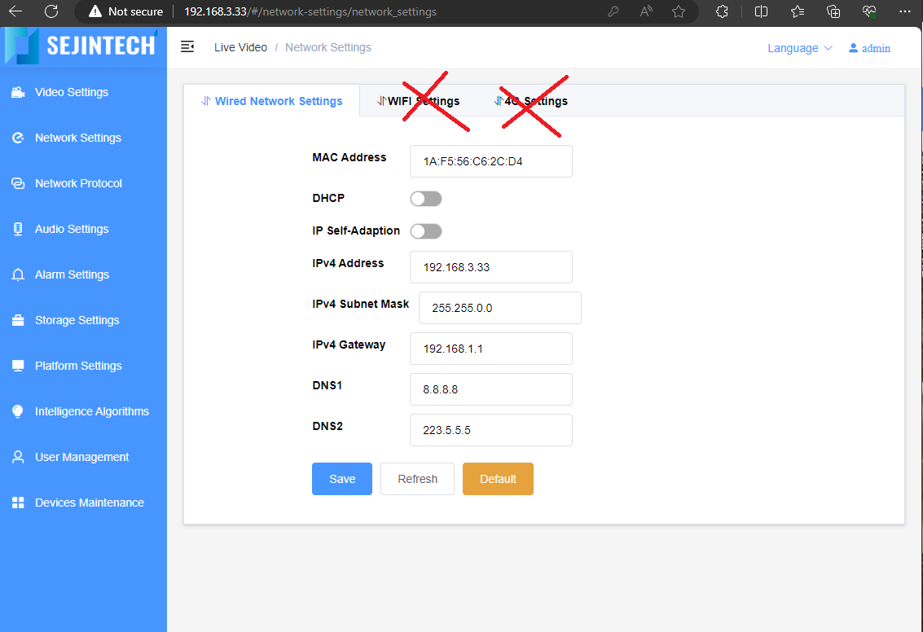

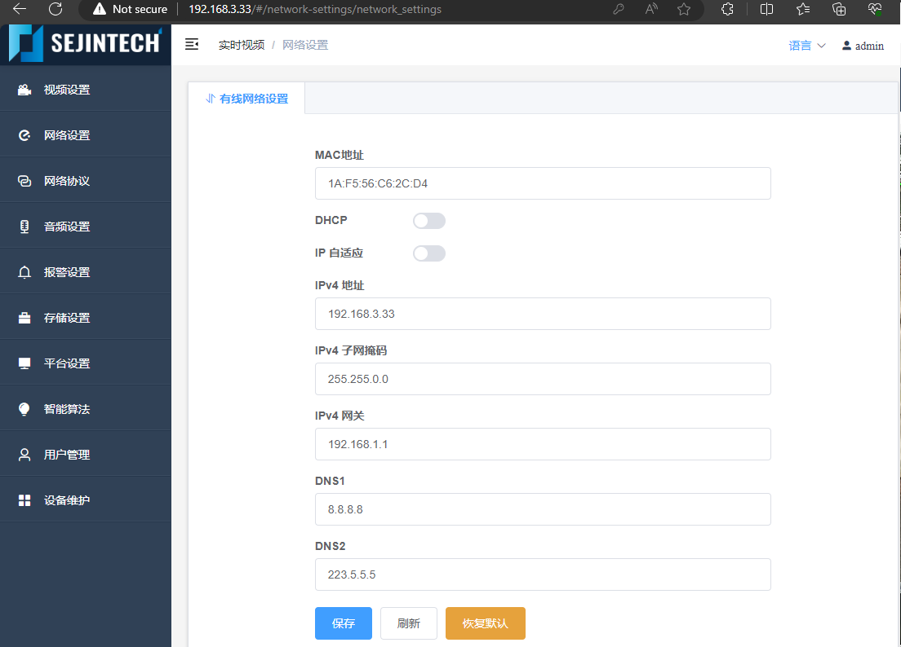

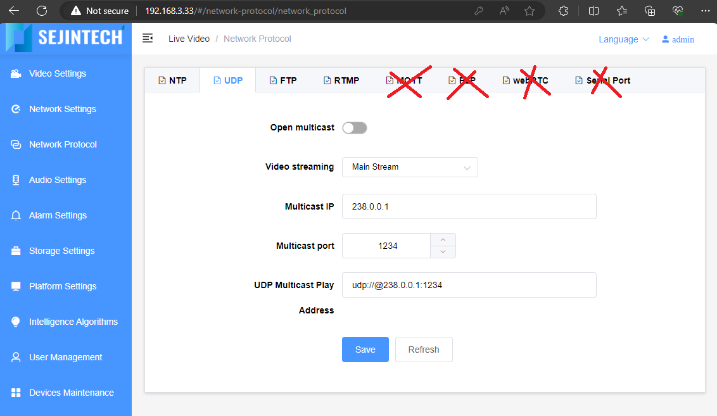

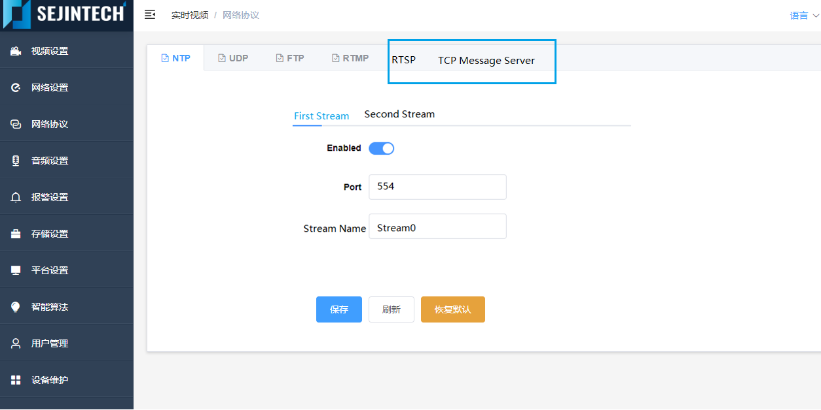

TCP Message Server : 

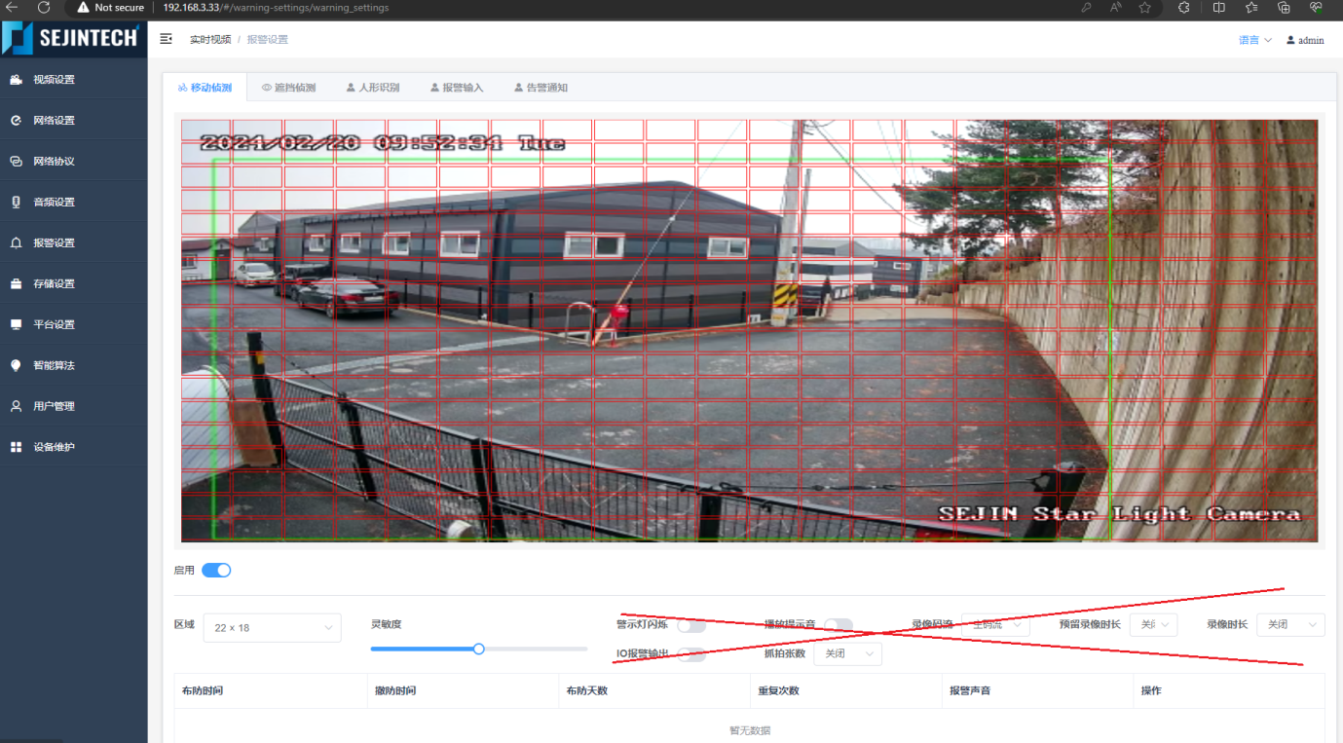

**移动侦测,  遮挡侦测**

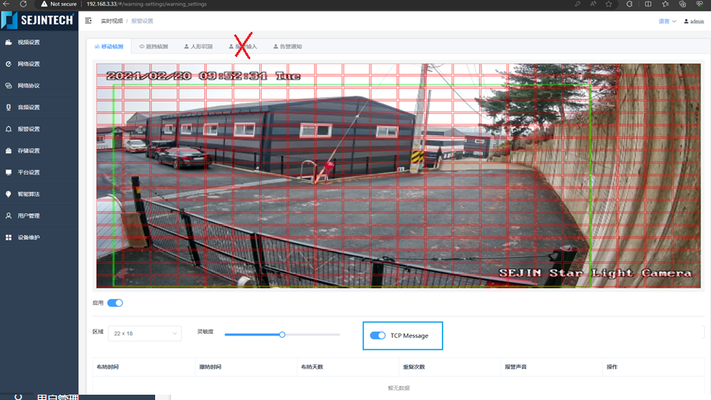

人形识别：

TCP message : 实时 object 的 坐标，score, class

Show zone : 视频上 叠加 监控区域

Show object: 视频上叠加 人体annotation

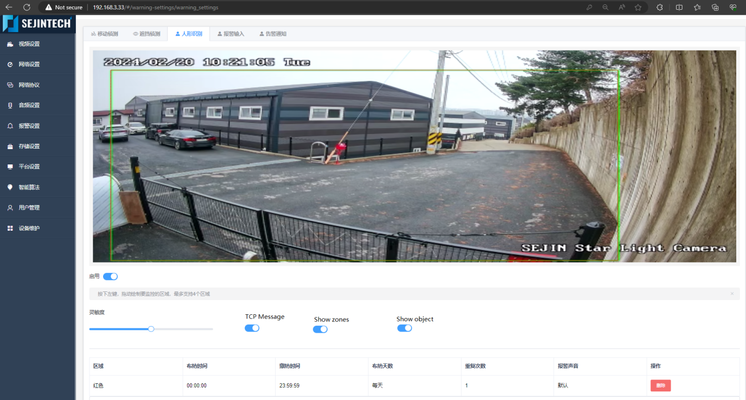

## TCP Message Server

形式 ： json

Keys :

1. Category : motion detection / VCA / tamper / event
2. frame_no: 视频 frame number
3. timestamp : 发生时间 timestamp
4. objects:
   1. class : “human”, “car”, “dog” 等等
   2. score :
   3. coords: 检测物体的坐标 [x0,y0,x1,y1]

Ex)

{

category: “VCA”,

frame_no:12345678,

timestamp: 123456789,

objects : [

{ class: “human”, score: 0.65, coords:[1054, 30, 1090, 654] },

{ class: “human”, score: 0.70, coords:[254,630, 482, 800] },

……  
]

}

{

category: “motion detection”,

frame_no:12345678,

timestamp: 123456789,

objects : [

{ coords:[1054, 30, 1090, 654] },

{ coords:[254,630, 482, 800] },

……  
]

}

{

category: “event”,

frame_no:12345678,

timestamp: 123456789,

zones: [

{ coords:[1054, 30, 1090, 654] },

{ coords:[254,630, 482, 800] },

……  
]

}

## 管理软件

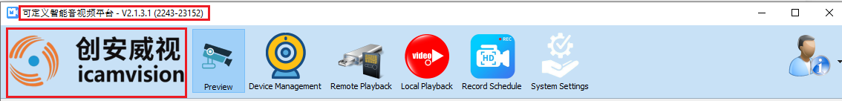

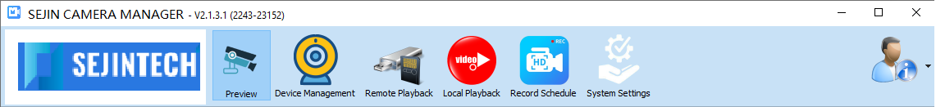

支持 韩文

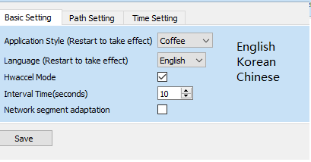

手动 添加 摄像机

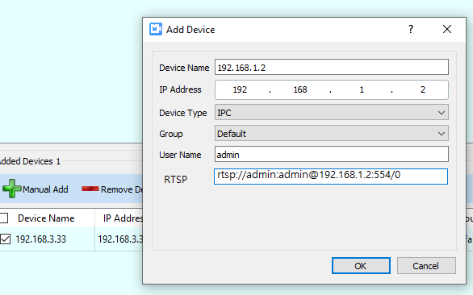

支持 英文， 中文， 韩文

